Bestektekst Murfor® Compact E

- Murfor® Compact E is een lintvoegwapening geschikt voor mortelvoegen en lijmvoegen.
Deze voegen in mortel of lijm kunnen een dikte hebben van 3mm tot en met 15mm.
De Murfor® Compact E is geschikt voor gebruik met keramische snel-bouwblokken, betonblokken en gevelstenen. De Murfor® Compact E wordt geleverd op rollen van 30m, die bestaan uit een netwerk van roestvaste staalkabels samengehouden door een geweven glasvezel.

- Murfor® Compact E is leverbaar in twee verschillende breedtes.
De Murfor® Compact E-35 met een breedte van 35mm.
De Murfor® Compact E-70 met een breedte van 70mm.

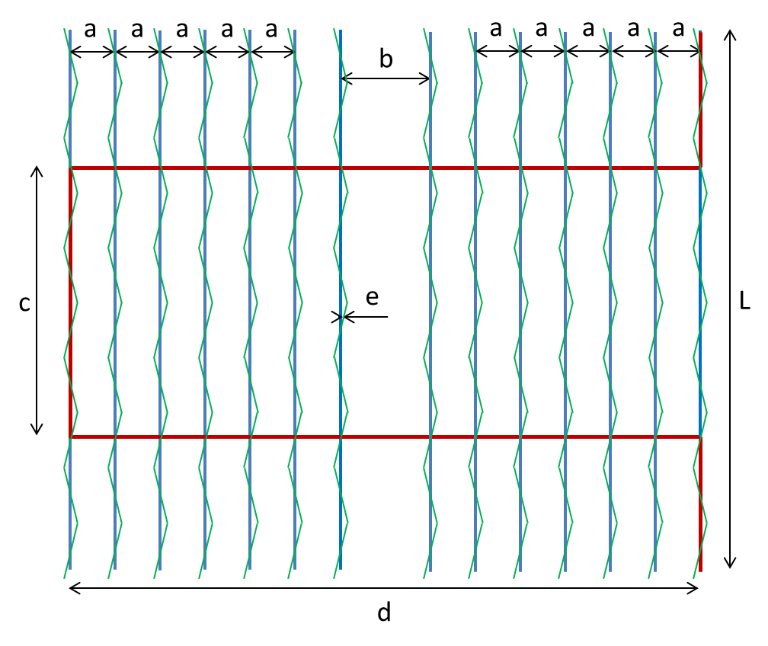
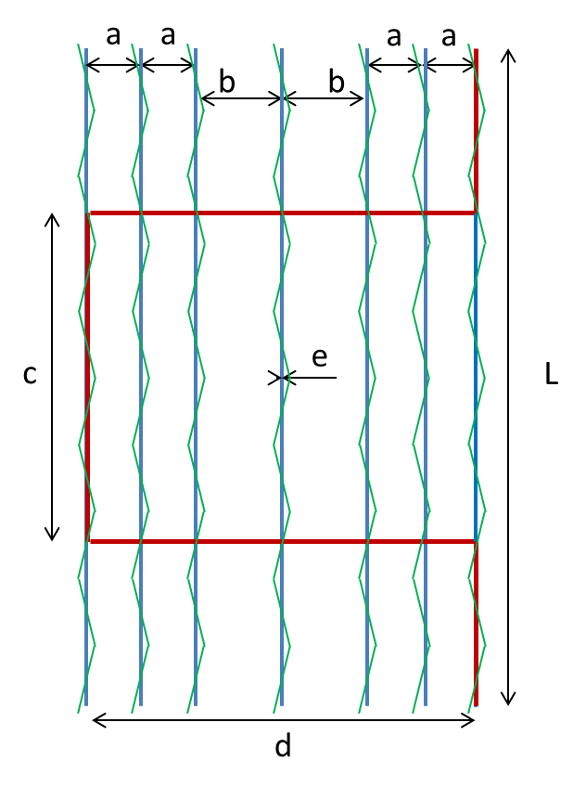

Murfor® Compact E-35 Murfor® Compact E-70

Materiaal | Stap kort | Stap lang | Stap dwars koord | Breedte | Diameter | Lengte | Gewicht
 | a | b | c | d | e | L
 | mm | mm | mm | mm | mm | m | kg/rol
Murfor® Compact E-35 | 5 | 7,5 | 33 | 35 | 1,7 | 30 | 1,32
Murfor® Compact E-70 | 5 | 10 | 33 | 70 | 1,7 | 30 | 2,63

- Murfor® Compact E-35, de kabels hebben een staalsectie van 4.81mm².

- Murfor® Compact E-70, de kabels hebben een staalsectie van 9.62mm².

- De lintvoegwapening is vervaardigd uit staalkabels met een minimum elasticiteitsgrens
van > 1300 N/mm².

- Het materiaal van de lintvoegwapening en het specifieke corrosiebeschermingssysteem dienen te worden geselecteerd afhankelijk van de plaatselijke blootstellingsklasse.

Gebruik van Murfor® Compact E volgens blootstellingsklasse:

- Voor gebruik in een vochtig milieu niet blootgesteld aan vorst (‘MX2’ klasse volgens Eurocode 6), d.w.z. buitenmuren blootgesteld aan vocht en regen in zones zonder vorst, of binnenmuren blootgesteld aan veel waterdamp (wasruimte, badkamer, …) wordt een wapeningselement gebruikt met referentie R1 volgens EN 845-3 tabel 1 Austenitisch roestvast (molybdeen chroom nikkel legeringen)

- Voor gebruik in een vochtig milieu blootgesteld aan vorst (‘MX3’ klasse volgens Eurocode 6), d.w.z. buitenmuren blootgesteld aan vocht en regen in zones met vorst wordt een wapeningselement gebruikt met referentie R1 volgens EN 845-3 tabel 1 Austenitisch roestvast (molybdeen chroom nikkel legeringen)

- Voor gebruik in chloride milieu (‘MX4’ klasse volgens Eurocode 6), d.w.z. metselwerk in kustgebieden, metselwerk naast wegen waarop ’s winters dooizout gestrooid wordt en zwembaden wordt een wapeningselement gebruikt met referentie R1 volgens EN 845-3 tabel 1 Austenitisch roestvast (molybdeen chroom nikkel legeringen)

- De breedte van de lintvoegwapening dient te zijn aangepast aan de breedte van de stenen en mag niet meer zijn dan de breedte van de stenen min 30mm. Dit om een morteldekking te realiseren van niet minder dan 15mm langs weerszijden van de lintvoegwapening.

- De minimale verankeringslengte van Murfor® Compact E bedraagt 25 cm, tenzij anders opgegeven door ingenieur, fabrikant/leverancier.

Aanvullende specificaties lintvoegwapening

- Deze lintvoegwapening van staalkabels draagt een CE-label volgens EN 845-3:2012.

- Deze lintvoegwapening bezit een ETA 18/0316.voor structurele toepassingen.

Uitvoeringsvoorschriften

- Overlappingen in voegen dikker dan 5mm zijn mogelijk door de uiteinden over elkaar heen te leggen omhuld met mortel met een minimum overlaplengte van 25 cm.
- Welke breedte Murfor® Compact E toepassen voor welke breedte van wand.

MX2 milieuklasse
Binnenmuren blootgesteld aan vocht en waterdamp

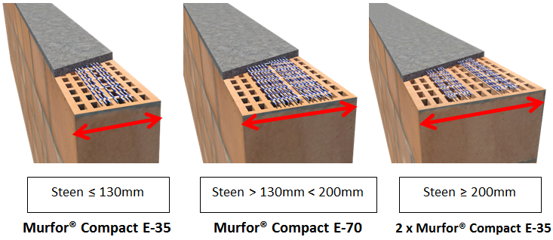

MX3 en MX4 milieuklasse
Gevelmetselwerk
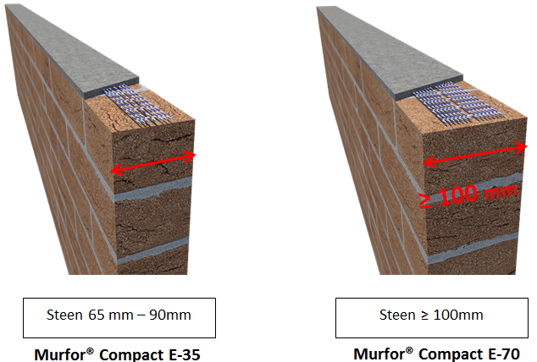

Aanvullende uitvoeringsvoorschriften

(schrappen wat niet van toepassing is)

Scheurcontrole

- De lintvoegwapening zal worden aangebracht op de plaatsen zoals aangeduid op de plannen/ volgens studie ingenieur of fabrikant/leverancier.
- Er wordt homogeniteit-lintvoegwapening voorzien om de .... lagen / tussen elke laag metselwerk, volgens opgave studie ingenieur of fabrikant/leverancier.
- Boven geprefabriceerde lateien komt steeds onmiddellijk lintvoegwapening
(de wapening is minimaal 25 / … cm uit verankerd aan beide zijden van de opening).
- Bij elementen van geringe hoogte (h/l ≤ 1/5), in dakranden, balustrades en borstweringen, wordt lintvoegwapening aangebracht om de .... lagen / tussen elke laag metselwerk.

Bewegingsvoegen

- Indien de aanbevolen maximum afstand tussen verticale bewegingsvoegen volgens §2.3.4.2 van NBN en 1996-2 wordt overschreden, wordt op regelmatige afstand wapening in de lintvoegen aangebracht, overeenkomstig de informatie van de fabrikant.

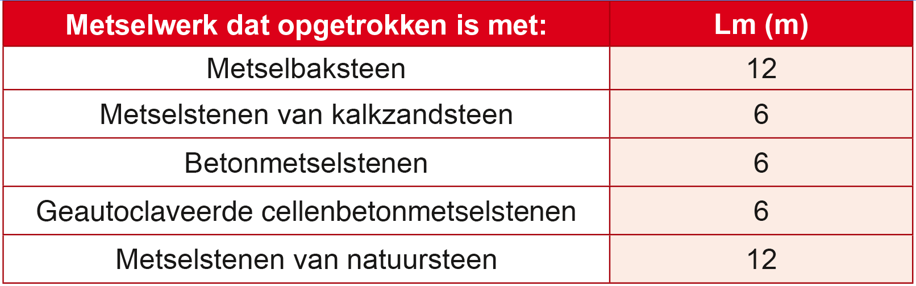
Tabel ANB - Aanbevolen maximum horizontale afstand/m tussen
verticale bewegingsvoegen in ongewapende niet-dragende wanden
Verbindingen

- Als de hoogte van aansluitende wanden grote verschillen vertoont, worden de overgangen gewapend met lintvoegwapening om de ... lagen / tussen elke laag metselwerk.
- Ter hoogte van de verdiepingsvloeren wordt een ringbalk in gewapend metselwerk uitgevoerd, door in minimum 4 opeenvolgende lagen metselwerk wapeningselementen te plaatsen rondom het gebouw, volgens opgave ingenieur of fabrikant/leverancier.

Overige

- In volgende zones waar spanningen kunnen optreden in het metselwerk wordt lintvoegwapening aangebracht, volgens opgave ingenieur:
O …..
O …..
Lm (m)

NV Bekaert SA  Bekaertstraat 2 - 8550 Zwevegem - België  T +32 56 76 72 92 - F +32 56 76 72 90  building.benelux@bekaert.com  www.bekaert.com/murfor | 